TRIÁNGULOS CON NÚMEROS
Colocar los 10 triángulos de la ﬁgura de izquierda de tal modo que se obtenga la ﬁgura de la derecha de forma que los vértices que coincidan tengan la misma cifra.
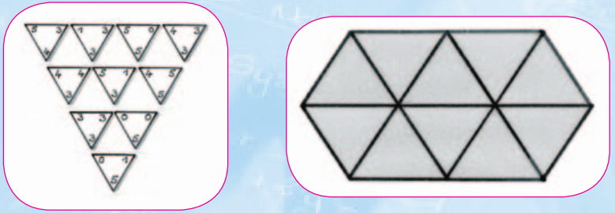
Solución
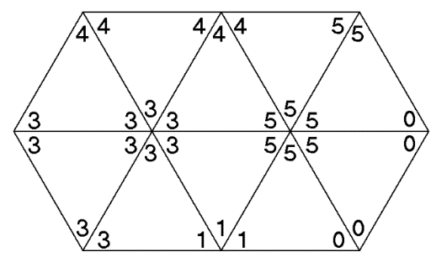

DIVISORES
Se trata de un juego para dos jugadores.
Se escribe el número 24. El primer jugador elige un divisor de ese número y se lo resta.
El otro jugador hace lo mismo con el resultado de la resta anterior, es decir, elige un divisor suyo y se lo resta. Y así sucesivamente.
El jugador que obtenga como resultado de su resta cero pierde la partida.
¿Podrías encontrar una estrategia para ganar este juego? ·
Prueba a jugar ahora empezando por el número 45.
Encuentra una estrategia si se empieza con cualquier número natural n.

RETIRAR MONEDAS
Colocamos trece monedas en círculo, doce de 50 céntimos y una de euro. Empezando por la moneda que se quiera hay que contar 13 y la que caiga en este lugar se eliminará. Volvemos a contar 13 empezando por la siguiente a la que acabamos de retirar y repetimos la misma operación hasta dejar una sola moneda.

¿Por qué moneda debemos empezar a contar para que la última que retiremos sea la de euro?

SUMAR 15
(2 jugadores/ 3 fichas de un color cada uno)
El primer jugador coloca una de sus fichas en la casilla que quiera.
Al llegar el turno el jugador coloca una de sus fichas en cualquier casilla vacía.
Colocadas las seis fichas los jugadores pueden mover sus fichas a una casilla vacía.
GANA el primer jugador que consiga colocar sus tres fichas en casillas que sumen 15.
1 | 2 | 3 | 4 | 5 | 6 | 7 | 8 | 9

EL SALTO DEL FACTOR
Juego para dos jugadores; Material: - Lápiz y goma. - Un tablero con los números del 1 al 100.
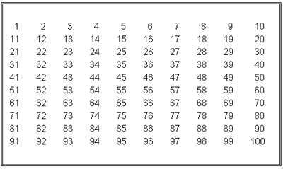
Reglas del juego:
1) El primer jugador tacha en el tablero un número par.
2) A continuación y por turno, cada jugador debe tachar un múltiplo o divisor del número que ha elegido su compañero y que no haya sido aún tachado.
3) Si un jugador elimina un número que no cumple las características anteriores y el contrario lo descubre, la jugada no tiene validez y el jugador pierde.
4) Cuando un jugador no encuentra ningún número que suprimir, pierde la partida.
Características del juego:
1) Este es un juego de conocimiento en el que se manejan los siguientes contenidos: múltiplo y divisor de un número entero, descomposición de un número en producto de factores y manejo de números primos.
2) El juego puede utilizarse al principio de la secundaria para afianzar los conceptos relativos a divisibilidad en enteros. Conceptos que previamente se habrán explicado y trabajado en clase. Si se utilizan en cursos posteriores, pueden servir para repasar esos mismos conocimientos antes de adentrarnos en otra parte de la materia.
3) Es deseable que se utilice el cálculo mental para descubrir cuál es la jugada que se debe hacer. Si en el grupo hay alumnos con más dificultades se les puede permitir que realicen los cálculos con papel e incluso con calculadora, pero potenciando que usen estos medios para asegurarse el cálculo, es decir, que elijan mentalmente el resultado y lo comprueben posteriormente a mano o con la calculadora.
4) Si se utiliza el juego en cursos bajos, es interesante no utilizar todos los números en un primer momento, sino comenzar sólo con números del 1 al 50 o incluso menos. En sucesivas partidas se puede ir ampliando la cantidad de números que se utilizan.
5) La primera regla del juego es necesaria porque si no existe una estrategia que permite ganar siempre sin más que comenzar por elegir un número primo superior a 50. Es interesante proponer el juego la primera vez sin esa condición y cuando los alumnos comiencen a encontrar la estrategia ganadora, entonces imponer la primera condición.
6) Las primeras partidas que se realizan suelen ser lentas pues los alumnos no manejan bien los números primos y los divisores de un número, pero posteriormente las partidas son muy rápidas por lo que en poco tiempo se practican varias veces los conceptos que hemos comentado.
7) Una de las mayores dificultades que encuentran los alumnos es localizar todos los posibles divisores de un número no primo para encontrar alguno que no esté tachado, puede ser deseable repasar estructuras en árbol o cualquier otro método que permita encontrar todos los divisores.
8) El tablero puede servir para realizar la Criba de Eratóstenes pues cuando los alumnos han descubierto estrategias basadas en los números primos, les interesa conocer cuáles son estos y sobretodo los números primos grandes que son los que permiten aislar al contrario.
9) Después de jugar varias veces, los alumnos llegan con facilidad a descubrir que caer en el número 1 es equivalente a perder la partida, pues al contrario le basta tachar un primo mayor que 50 para quedarse sin posibilidades de jugar.
10) El tablero del juego puede servir para varias partidas si se tachan los números con lápiz que pueda ser borrado. Pueden utilizarse también fichas para tapar los números y así no tener que andar borrando
EL HEXÁGONO
Se necesitan fichas de dos colores y una calculadora. Cada jugador, por turno, elige dos números del hexágono y los multiplica con la calculadora. Si encuentra el resultado en alguna casilla coloca una ficha en ella. Gana el primero que consiga un camino que una dos bordes del mismo color ( o los dos blancos o los dos negros).
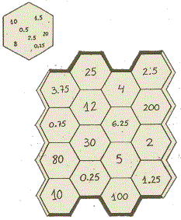

SUBIBAJA
1.- Uno de los jugadores coloca su ficha en la SALIDA A; el otro en la SALIDA B. El turno de salida es rotativo y se sortea la salida de la primera partida.
2.- Cada jugador en su turno tira el dado. Si sale cifra par mueve su ficha en horizontal o vertical a una casilla contigua que tenga un número mayor que el que está. Si le sale impar mueve a una casilla contigua
que tenga un número menor que la casilla en que está.
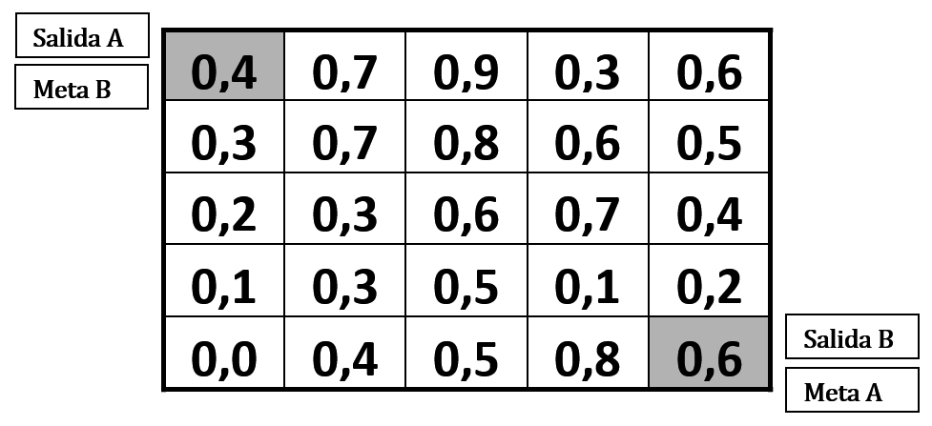
Gana el jugador que antes lleva su ficha a su meta.
(Si se hace un movimiento erróneo se pierde la tirada y se queda en la casilla que estaba).

LLEGAR A 100
Dos personas van eligiendo por turnos números entre el 1 y el 10, ambos inclusive y lo van sumando al número que ha dicho el anterior. El primer jugador que consigue llegar exactamente a 100 es el ganador. ¿Tiene ventaja el que dice el primer número o el segundo?
Trata de encontrar la estrategia ganadora.
Cambia la meta (en lugar de 100, que sea otro número cualquiera) y el intervalo (del 1 al 8, del 1 al 12, etc.). ¿Puedes decir cómo ganar siempre?
¿Cómo jugar si ahora el que llega a 100 es el que pierde?
¿Podrías encontrar alguna solución general para ganar siempre al decir el último número? ¿Y para ganar forzando a que el otro diga el último número?
Solución: Deben descubrir que gana el juego el que consigue alguno de los siguientes números:
89, 78, 67, 56, 45, 34, 23, 12, 1.
Variante 1: sólo se puede sumar un número del 1 al 7.
Variante 2: sumamos un número negativo y hay que llegar a –100.
Variante 3: Empezamos en 163 y hay que llegar a 115 sumando –8.

JUEGO DEL 100

Juegan 4 jugadores, 2 equipos de 2 jugadores.

Cada equipo alternativamente lanza un dado 4 veces y anota los resultados.
Cada equipo tacha todos los números del tablero que haya podido obtener enlazando los números obtenidos mediante 3 operaciones (se puede utilizar +, –, · , ÷ )
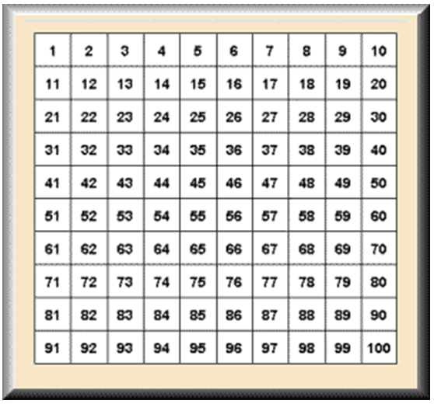
Por ejemplo, si han salido 3, 3, 2, 5 se pueden tachar los siguientes números
(3 · 3) + (2 · 5) = 19 ; (3 + 3 + 2) · 5 = 40 ; (3 · 5) – (3 · 2) = 9 ; (3 · 2 · 5) : 3 = 10 ; (5 – 2) · 3 · 3 = 27
Gana el equipo que ha tachado más números.

Variante 1: En un tablero de 4x4 casillas se escriben 16 números enteros de 2 cifras.
Por ejemplo
8 | 35 | 16 | 6
15 | 14 | 20 | 11
9 | 40 | 12 | 29
18 | 35 | 50 | 24
El objetivo del juego consiste en obtener los números que aparecen en el tablero realizando dos operaciones con los puntos que se obtengan al lanzar tres dados. Por ejemplo, si han salido en los dados 3, 3, 5 puede hacer 3 · (3 + 5) = 24
En este caso tacharía del tablero el número 24 de la esquina inferior derecha
Reglas del juego:
Número de jugadores (2 o 3)
1. Se echa a suertes para ver que jugador comienza.
2. Cada jugador, por orden, lanza los tres dados ( o un dado tres veces ) y obtiene tres números.
3. Con esos números realiza dos operaciones aritméticas ( -, +, · . ÷ ) o elevar un número a otro, o extraer raíces, en las que índice y radicando son dos de los tres números obtenidos pudiendo repetir operación, apuntando en un papel las operaciones realizadas para que las vea el contrario y tacha el número de la tabla obtenido.
4. Si un jugador, con los números obtenidos no puede tachar ninguno de los números libres del tablero, pasa el turno al siguiente jugador.
5. Si un jugador no ha obtenido ningún número de la tabla por no haber encontrado las operaciones convenientes, tacha el número el primer jugador que descubra la combinación adecuada
6. La partida termina cuando todos los números de la tabla estén tachados
7. Gana el jugador que ha tachado más números.

Variante 2: Partiendo del siguiente tablero de 3x3 casillas, y dos jugadores, tú y yo:
El objetivo de este juego consiste en colocar, de forma alternativa por cada jugador, una ficha en una de las casillas desocupadas, de tal forma que el ganador es aquel que consigue que los valores de las casillas en donde están situadas sus fichas sumen 15. Yo suelo ganar siempre, ya que conozco una estrategia, ¿cuál es esta estrategia que me hace jugar con ventaja?
Este es el tablero de mi amigo Diego:
1 | 2 | 3
4 | 5 | 6
7 | 8 | 9
Solución
No sé la estrategia que emplea él. Yo emplearía la siguiente:
Oculto al contrincante se dibuja el siguiente cuadro mágico:
8 | 1 | 6
3 | 5 | 7
4 | 9 | 2
Todas las líneas de este cuadro suman 15 y solo puede sumarse dicha cantidad empleando las tres casillas de una misma línea. En este cuadro la estrategia se reduce a "hacer tres en raya" : Cuando el contrincante ocupa una casilla en el tablero de Diego, nosotros marcamos la casilla con el mismo número en el cuadro mágico y empleamos la estrategia de "las tres en raya" para decidir la casilla que debemos ocupar en el cuadro mágico, -que el contrario no ve- para luego ocupar, a la vista del otro, la casilla de igual número en el tablero de Diego.
La estrategia puede dar resultado, sobre todo si el contrincante es mal aritmético y no tiene calculadora. No obstante, si ambos juegan sin cometer errores, el juego está destinado a tablas. Por eso dice Diego, que él casi siempre gana; pero no lo afirma rotundamente.

DOMINÓ DE FRACCIONES
Imprime tu dominó y a jugar. Te recomendamos que pegues las fichas en cartón grueso para que sea más fácil usarlas
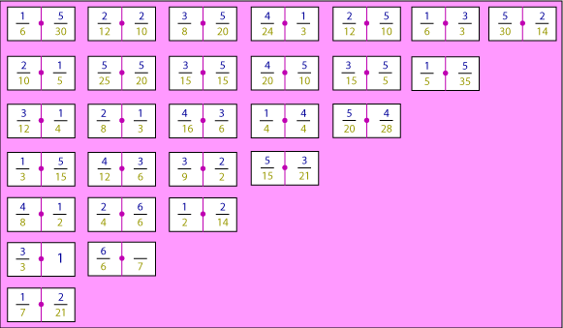
Reglas de juego
Este dominó es muy parecido al dominó normal, la única diferencia es que en lugar de números enteros tiene fracciones. Así la ficha más alta, en lugar de ser la mula de 6 es la mula de 1.
El dominó tiene 28 fichas y se juega con 4 jugadores.
Se colocan las fichas boca abajo y se revuelven. Esto se llama “hacer la sopa”.
Cada jugador toma 7 fichas al azar.
El jugador con la mula de 1 es el que inicia el juego.
El jugador que esté a la derecha tirará una ficha con un 1.
El siguiente jugador a la derecha puede escoger, para tirar, uno de los dos extremos de la hilera. Siempre tendrá que tirar una ficha que coincida con el número de alguno de los extremos.
Cada jugador tirará una sola ficha en su turno y si no tiene ninguna que pueda acomodar tendrá que pasar. Gana el primer jugador que coloque todas sus fichas.
Si esto no sucede porque ya ningún jugador puede acomodar fichas, se dice que el juego está cerrado.
En un juego cerrado, cada jugador deberá sumar todos los números de sus fichas. Ganará el que menos puntos tenga
¡AL CERO EN CINCO PASOS!
Se trata de reducir a cero un número que esté entre cero y mil. Puedes hacer esto mediante sumas, restas, multiplicaciones o divisiones. Puedes repetir una operación las veces que quieras.
Las operaciones deben hacerse con el número que se da y otro número entero que tú elijas.
El número que elijas debe ser uno de los siguientes: 1, 2, 3, 4, 5, 6, 7, 8, o 9.
Puedes usar el número que elijas las veces que quieras.
Cada operación que hagas se cuenta como un paso. El resultado de cada operación que hagas debe ser un número entero. Ganas el juego si, a lo más en cinco pasos, puedes reducir a cero cada uno de los siguientes números. Ejemplo: reduzcamos a cero el número 869.
 | paso 1: |  | 869 – 5 = 864
 | paso 2: |  | 864 / 9 = 96
 | paso 3: |  | 96 /8 = 12
 | paso 4: |  | 12 /6 = 2
 | paso 5: |  | 2 – 2 = 0
Usa la calculadora para encontrar maneras de reducir a cero los siguientes números:
789, 629, 823, 857, 952, 997

LAS TRES EN RAYA
Modalidad I
Número de jugadores: 2. Se necesitan fichas de dos colores y tres dados.
Se tiran los dados y con los tres números que salgan se puede realizar cualquiera de las cuatro operaciones (+, -, x, : ) para conseguir alguno de los números que hay en las casillas del tablero y colocar encima una ficha. Por ejemplo, si al tirar los dados salen los números 3, 4 y 1, podemos hacer: 3.4:1=12, o bien, (3+1).4=16, o bien (4-1).3=9, .......
Gana quien consiga colocar tres fichas en raya (horizontal, vertical o diagonal).
12 | 10 | 16 | 7
30 | 9 | 34 | 15
6 | 22 | 18 | 20
8 | 40 | 1 | 5

Modalidad II
Lo mismo que en la modalidad anterior, pero con otro tablero:
8 | 14 | 26 | 32
17 | 20 | 4 | 18
2 | 36 | 23 | 11
40 | 5 | 29 | 6

CALCULADORA
Las teclas numéricas de una calculadora, sin contar la del cero están dispuestas formando tres filas y tres columnas. El juego consiste en pulsar una tecla e ir sumando las puntuaciones correspondientes.
Pero ha de hacerse de modo que la tecla pulsada por el jugador de turno ha de estar en la misma fila o columna que la pulsada por su oponente. Pierde el primer jugador que sume 31 o más.

VOLTEANDO EL DADO
Se utiliza un dado convencional con las caras puntuadas del 1 al 6, de manera que las caras opuestas suman 7. El primer jugador coloca o lanza el dado sobre la mesa y se anota la puntuación de la cara superior. El segundo jugador voltea el dado sobre una de las aristas de la cara inferior de manera que queda en la cara superior una de las que estaban en un lateral. Se suma la puntuación de esta cara a la anotada inicialmente. Los jugadores continúan volteando alternativamente el dado de esta forma.
Pierde el primero que eleva la suma a 50 puntos o más.

EL 36
Se colocan las 36 cartas sobre la mesa hacia arriba y el número 36 en el centro. El primer jugador/a toma dos cartas cuya suma sea 36 y las coloca en lugar del 36, siempre tiene que colocar la mayor encima
(p.e. 16 + 20).
La otra persona hace lo mismo; busca dos cartas que sumen la cantidad que ahora está hacia arriba en el centro. Continúa el juego hasta que alguien no pueda jugar y pierde.
Este juego se puede realizar utilizando además de la suma, la resta, la multiplicación y la división.

EL DIEZ
Para de 2 a 4 jugadores. Se reparten 3 cartas a cada jugador y 4 en la mesa. Por orden deben
sumar 10 con una de la mesa y otra que tengan. Gana el que más cartas haya conseguido.

Otras variantes del jugo: Conseguir el 7, el 15, ...

CUATRO EN RAYA
Se juega con fichas rojas y azules (10 de cada color), un tablero cuadriculado con números y una base de números.
Para jugar por parejas, tríos....
Se reparten las fichas, un color para cada jugador. Los jugadores, por turno, eligen un par de números de la base, de modo que al operar con ellos resulte un número que les interese del tablero.
Si acierta, tapa el número con una ficha, si no, pasa turno. Se puede establecer un tiempo para cada operación dependiendo del ciclo al que vaya dirigido.
Gana el primer jugador que consiga colocar cuatro fichas en la misma línea, vertical, horizontal o diagonal.
Variaciones: El mismo tablero con números decimales. Utilización de la calculadora. Usando más de dos números. Jugar a tres en raya.
6 | 45 | 27 | 84 | 216 | 13
150 | 70 | 210 | 16 | 108 | 2
21 | 180 | 7 | 60 | 9 | 48
30 | 360 | 1 | 5 | 25 | 50
4 | 24 | 15 | 540 | 8 | 16
162 | 90 | 3 | 35 | 300 | 12

5 | 9 | 7 | 18 | 10 | 12 | 30 | 6

OJO CON EL CABALLO
Se juega con una baraja española con ochos y nueves, quitando las sotas, reyes y caballos.
Para jugar de 3 a 6 jugadores/as. Se reparten todas las cartas se pasa a descartar las combinaciones de las que dan como resultado 12. Por orden cada jugador va robando al compañero/a de su derecha una carta e intenta de nuevo conseguir la combinación 12 para descartarse.
Pierde quien se quede con el caballo.

SUMAR 10
Baraja de 36 cartas en cuatro grupos del 1 al 9. Individual, en parejas...
Encima de la mesa, se ponen nueve cartas, boca abajo, el mazo se aparta. Cada alumno/a levanta dos cartas, si suman 10 se retiran y se colocan otras dos del mazo, en el caso de que no se acierte se vuelven a colocar boca abajo en su sitio y pasa turno. Gana el alumno/a que más parejas tenga al final del juego.

ADIVINA QUIEN SOY
Cartones con números. Se da un número a cada jugador y se lo guarda en secreto.
- Sale uno y da una pista y el ganador será el que acierte más números de sus compañeros.
- La pista será: Me faltan (x) para convertirme en(...); me sobran (...) para convertirme en (...).
Variaciones: Se puede jugar en rincones, en pequeños grupos, también se puede hacer por parejas.

EN BUSCA DEL TESORO
Tablero con los 99 primeros números. Tarjetas con itinerarios de flechas. Tarjetas con número de entrada y número de salida. Cada jugador tiene su tablero de números y dos tarjetas, una de flechas y otra donde él tenga que marcar el trayecto. Cuando termina, se cambia. Las tarjetas con las de otro compañero. Puede jugarse de forma individual, por parejas o en gran grupo
0 | 1 | 2 | 3 | 4 | 5 | 6 | 7 | 8 | 9
10 | 11 | 12 | 13 | 14 | 15 | 16 | 17 | 18 | 19
20 | 21 | 22 | 23 | 24 | 25 | 26 | 27 | 28 | 29
30 | 31 | 32 | 33 | 34 | 35 | 36 | 37 | 38 | 39
40 | 41 | 42 | 43 | 44 | 45 | 46 | 47 | 48 | 49
50 | 51 | 52 | 53 | 54 | 55 | 56 | 57 | 58 | 59
60 | 61 | 62 | 63 | 64 | 65 | 66 | 67 | 68 | 69
70 | 71 | 72 | 73 | 74 | 75 | 76 | 77 | 78 | 79
80 | 81 | 82 | 83 | 84 | 85 | 86 | 87 | 88 | 89
90 | 91 | 92 | 93 | 94 | 95 | 96 | 97 | 98 | 99

EL 21
Dos dados con números del 1 al 6 y otro con las operaciones de la suma resta y multiplicación.
Número de jugadores/as: De dos a cuatro.
Cada jugador/a lanza los dos dados con la numeración y el dado de las operaciones tantas veces como desea, sumando, restando o multiplicando los resultados que le van saliendo.
Gana quien se aproxime más al 21, pero sin pasarse.
El que haya conseguido al menos 3 veces el resultado exacto podrá elegir finalizar el juego.

Variaciones: Una vez obtenido el 1er resultado se utilizará si se quiere, sólo un dado con la numeración (del 1 al 6) y el dado de operaciones. Multiplicando, sumando o restando al resultado anterior lo que vamos obteniendo. De esta forma complicamos un poco más las operaciones iniciales.
EL MAGO DE LA SUMA
Material: Vasos plástico o cubiletes, 4 garbanzos, Tablero. Número de jugadores/as: dos o más.
Los vasos serán los sombreros mágicos o en su defecto los cubiletes. El tablero será una cuadricula
de 3 x 3 con los números del 1 al 9.
Cada jugador coge su cubilete y dos garbanzos, por turno tiran sus garbanzos en el tablero con las palabras:" ¡ patatín, patatán el mago de la suma sumará ¡ . Y suman los números donde hayan caído los garbanzos. Cada resultado, correcto es 1 punto. Gana el jugador con más puntos.

Variaciones: Puede hacerse restando o multiplicando los números.

TABLERO TAPADO
Material: dos dados y un tablero. Número de jugadores/as: dos o tres.
Cada alumno coge un color de fichas, tira los dos dados y se suma la cantidad y tapa el resultado con una ficha de su color, sucesivamente hasta que estén todos tapadas. Gana el que más fichas ha colocado

2 | 3 | 3 | 4 | 4 | 4
5 | 5 | 5 | 5 | 6 | 6
6 | 6 | 6 | 7 | 7 | 7
7 | 7 | 7 | 8 | 8 | 8
8 | 8 | 9 | 9 | 9 | 9
10 | 10 | 10 | 11 | 11 | 12

QUINCE EN RAYA
Material: Tablero con nueve cuadros (3X3), y nueve fichas numeradas del 1 a 9, las fichas pares de un color y las impares de otro diferente.
Número de jugadores/as: Dos jugadores.
Empieza el juego siempre los impares que alternativamente pueden cambiar los jugadores, debe colocar una ficha en el tablero, a continuación, juegan los pares que deberán intentar que el otro jugador no consiga suma en tres en raya 15.
Gana el jugador que consiga hacer tres en raya sumando 15, la partida puede quedar en tablas y se vuelve a iniciar el juego de nuevo.

1 |  | 3 |  | 5 |  | 7 |  | 9

2 |  | 4 |  | 6 |  | 8

CALENDARIO
Dos jugadores y una lista con los meses del año y los días de cada mes (un calendario). Se elige al azar un día cualquiera del año. El jugador que tiene el turno avanza en la lista de los meses o en la de los días tanto como desee, pero sólo en una de las dos listas. Al menos un movimiento es obligatorio. Gana el jugador que llega al 31 de diciembre.

JEROGLÍFICO
Elemento que sumado a otro no altera la suma.
Propiedad que indica que el orden de los sumandos o el de los factores no altera la suma o el producto, respectivamente.
El 8 lo es con respecto al 14.
7 y –7 lo son.
El 256 lo es con respecto al 250.
Propiedad que permite asociar los factores de formas diferentes sin que se altere el producto.
Propiedad que indica que el producto de un número por una suma es igual a la suma de los productos de dicho número por cada uno de los sumandos.
Solución
 |  |  |  | N | E | U | T | R | O
C | O | N | M | U | T | A | T | I | V | A
 |  |  |  | M | E | N | O | R
 | O | P | U | E | S | T | O | S
M | A | Y | O | R
 |  | A | S | O | C | I | A | T | I | V | A
 |  | D | I | S | T | R | I | B | U | T | I | V | A

CUATRO
Material: Papel y bolígrafo. Número de jugadores/as: individual, por parejas o grupos.
Con los cuatro cuatros realizando todas las operaciones matemáticas que conocen y siempre utilizando los 4 cuatros, obtener los números de 0 al 10.
Utilizando las operaciones matemáticas (suma, resta, multiplicación, división, potencias, raíces, etc.)

Variaciones: Pueden obtenerse otros números

PIN Y PON
En el juego “Pin y Pon”, los jugadores van diciendo los números naturales empezando desde el 1. Cada vez que toca un número múltiplo de 4 o terminado en 4 deben decir PIN. Cada vez que toca un número múltiplo de 7 o terminado en 7 deben decir PON. Cuando se cumplen las dos cosas, deben decir “PIN y PON”.
Si juegan hasta el número 1000, ¿cuántas veces les toca decir “PIN y PON”?

LA ESTRELLA
Jugar con los números es muy divertido, por las curiosidades que permite descubrir, y por los problemas y cuestiones matemáticas que plantea, ya sean más sencillas o más complejas. En el juego que se propone se trata de buscar todos los resultados posibles del 1 al 10, realizando las operaciones de suma, resta, multiplicación y división. Los resultados del 1 al 10 hay que conseguirlos
- jugando solamente con cinco doses
- jugando con cuatro cuatros
Se parte de una estrella de 5 puntas como la siguiente:
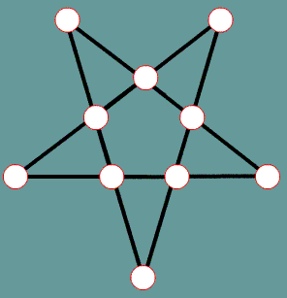
Partiendo de uno de los huecos en los que no haya una ficha previamente colocada, contaremos tres posiciones consecutivas (contando con la inicial) sobre una de las aristas que contienen la posición de partida. Tras ello, colocaremos una ficha en la tercera posición (la última del conteo).
El conteo puede pasar por una posición en la que haya ficha, pero no puede iniciarse en una posición con ficha.
El juego estará resuelto cuando se hayan colocado 9 fichas, para indicar la solución coloca números en los sitios de donde partes (en rojo) y en los que has colocado las fichas (el mismo número en azul) y en el mismo orden en que las has ido colocando. Ejemplo: si parto de 1 rojo coloco la ficha en 1 azul y continúo con 2 rojo y pongo la ficha en 2 azul y así…de manera que el juego estará resuelto cuando esté todo lleno de números azules, y como no se puede salir de una casilla que ya esté ocupada, en ninguna casilla puede haber un número rojo mayor que el azul.

EL CANGURO
Un canguro debe obtener saltando 135 puntos siguiendo las siguientes normas:
Debe partir de la casilla del 2 de la del 9.
Si da un salto en el sentido de las agujas del reloj realizará una suma.
Si da 3 saltos en el sentido de las agujas del reloj realizará un producto.
Si da un salto en sentido contrario al del reloj realizará una resta.
Si da dos saltos en sentido contrario al reloj realizará una división.
Debe realizar todas las operaciones ( +, - , x , : ) una vez como mínimo y dos veces como máximo, pero nunca una operación dos veces consecutivas.
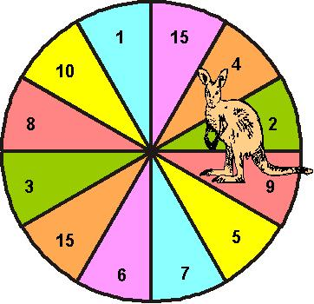

LAS PIEDRECITAS
Esto es un juego para dos jugadores, A y B. Se coloca un montón de 45 piedrecillas sobre la mesa. Juega A y puede quitar entre 1 y 7 piedras. Juega B y puede quitar entre 1 y 7. Juega A... Gana el que se lleve la última piedra. ¿Hay alguna estrategia para alguno de los jugadores, de modo que esté seguro de ganar? ¿Cómo varía la situación cuando varía el número de piedras? ¿Y si pierde el que se lleve la última?

EL QUESO
Dos personas se reparten un trozo de queso con el siguiente procedimiento: la primera persona corta el queso en dos pedazos, luego la segunda persona corta uno de esos pedazos en dos, a continuación, la primera persona corta uno de los tres pedazos existentes en dos, y así siguiendo hasta que haya 5 pedazos en total. Hecho esto, las dos personas eligen por turnos un pedazo cada una, comenzando por la primera persona, hasta que no quede ningún pedazo.
Determinar para cada persona cuál es la máxima cantidad de queso que puede llevarse con certeza, no importa lo bien que juegue su oponente.

LAS FICHAS
Mi amigo Eulogio dice que tiene en su bolsillo nueve fichas de igual aspecto, en las que están impresos los números del 1 al 9.
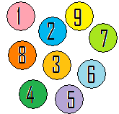
Me plantea el siguiente juego: él sacará dos fichas al azar de su bolsillo y si la suma de las puntuaciones es más de 11, yo gano. En caso contrario, él gana. ¿Qué posibilidades tengo de ganar? ¿Debería jugar contra él?
Poco después me plantea el mismo juego, pero esta vez me dice que sacará tres fichas. Si la suma de las fichas es mayor que 17, yo gano. En los demás casos, él gana ¿Han aumentado o disminuido mis posibilidades de ganar ahora? ¿Cuál de los dos juegos sería más ventajoso para mí?
Razona tus respuestas.

LA DIANA
Ana le propuso a Enrique jugar a los dardos con una diana muy especial, como la que aparece en la figura.
Ana le hizo la siguiente pregunta a Enrique:
“Pudiendo disparar todas las veces que quieras y sumando siempre la puntuación obtenida a la anterior, ¿cuál es la puntuación máxima menor que 100 a la que no podrás llegar nunca?”.

